Aufgabe 1  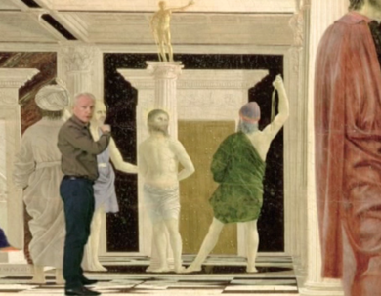  Aufgabe 2  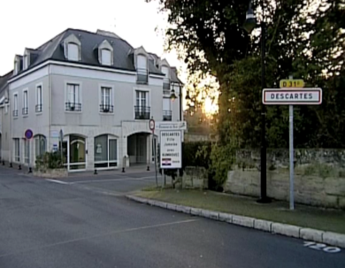  Aufgabe 3  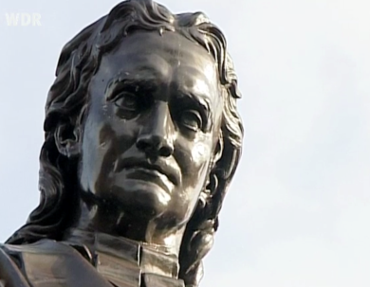  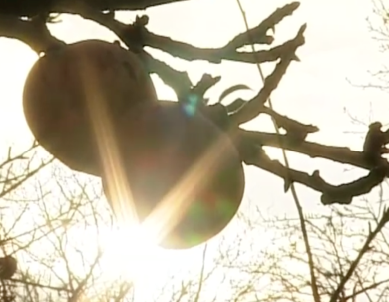  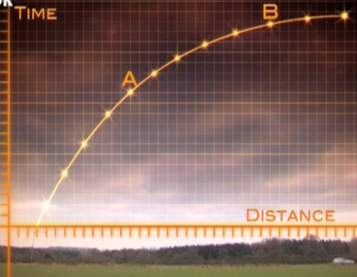  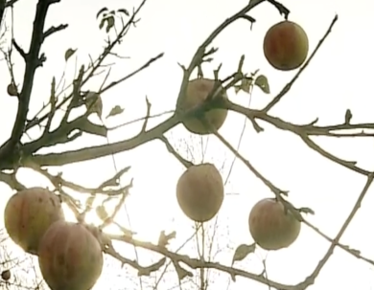  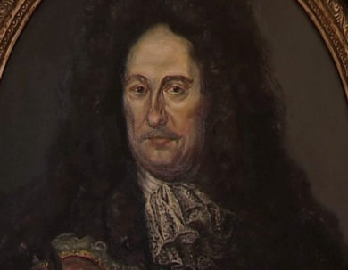  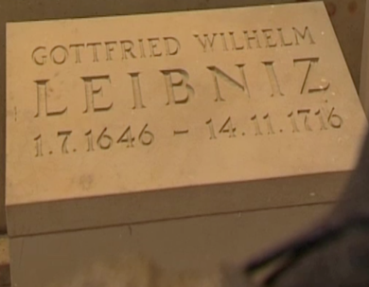  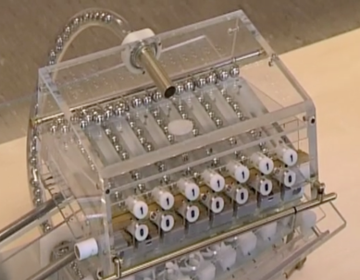  Aufgabe 4  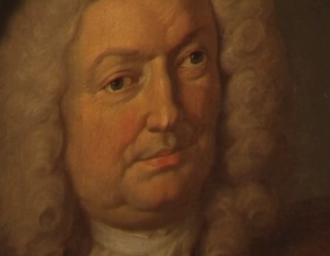  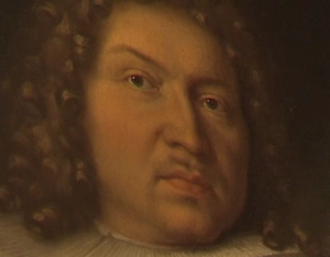  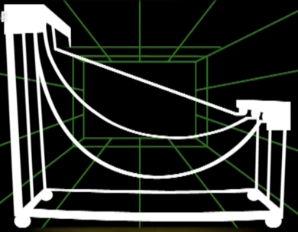  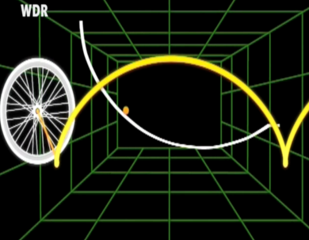  Aufgabe 5  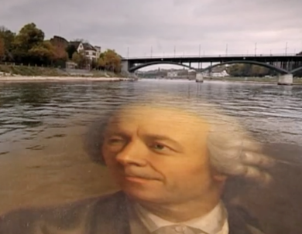  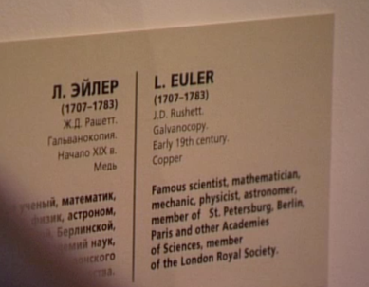  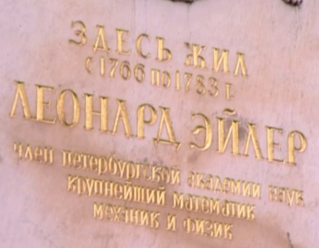  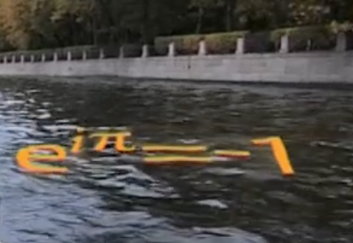  Aufgabe 6  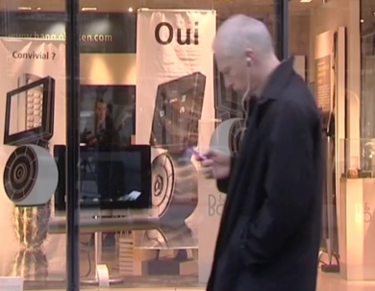  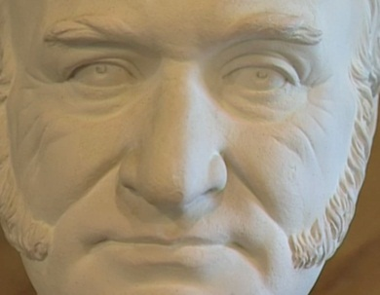  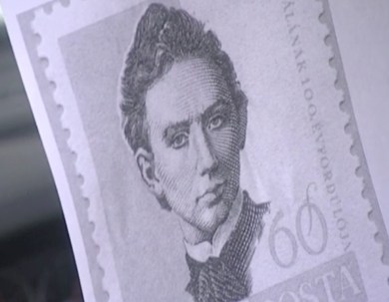  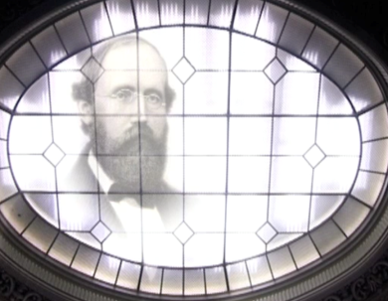 |  | Piero della Francesca und die Perspektive  Das Schwierige an der Perspektive ist, die dreidimensionale Welt auf einer zweidimensionalen Leinwand darzustellen. Um eine Tiefenwirkung zu erzielen, den Eindruck einer dritten Dimension also, benutzte der Maler Piero die Mathematik: Eine Perspektive, die eine mathematische Revolution auslösen sollte. Wir sehen in Pieros Bild «Die Geisselung Christi», dass die parallelen Linien der dreidimensionalen Welt auf der zweidimensionalen Leinwand nicht länger parallel sind, sondern sich in einem Fluchtpunkt treffen.  - Zeichne Perspektive-Linien, die zum eingezeichneten Fluchtpunkt führen, in das Bild.  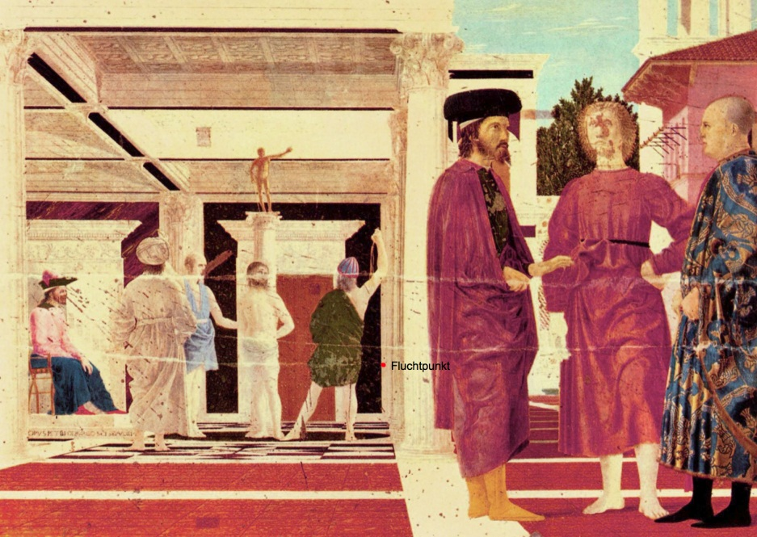  - Zeichne selber ein einfaches Bild mit einer Fluchtpunkt-Perspektive.  Descartes, Mersenne und Fermat  - Betrachte den Filmausschnitt über Descartes, Mersenne und Fermat.  - Notiere die wichtigsten Stationen und Erkenntnisse ihres Lebens.  - Ordne deine Notizen den folgenden Bildern zu.  - Schneide die Bilder aus.  - Gestalte nun ein illustriertes Merkblatt.  Newton-Leibniz-Quiz  - In dieser englischen Stadt ist Isaac Newton aufgewachsen:  ☐ Grantham  ☐ Woolsthorpe  ☐ Newtown  - Eine andere berühmte englische Persönlichkeit stammt ebenfalls aus dieser Stadt:  ☐ David Cameron  ☐ Tony Blair  ☐ Margret Thatcher  - Während der Grossen Pest von 1665 ging Newton im Alter von erst 22 Jahren von Cambridge zurück nach Lincolnshire. In zwei Jahren entwickelte, entdeckte oder entwarf er drei der folgenden wissenschaftlichen Erkenntnisse:  ☐ Die Funktionsweise einer Rechenmaschine  ☐ Die mathematische Formel für einen Irrgarten  ☐ Eine neue Theorie des Lichts  ☐ Die Differential- und die Integralrechnung  ☐ Die Gravitation  ☐ Einen Ansatz zur Infinitesimalrechnung  ☐ Die Grundlagen des Binärsystems  - Welche der folgenden Behauptungen bezüglich der Infinitesimalrechnungen stimmen?  - Mit der Infinitesimalrechnung kann man berechnen, welche Durchschnittsgeschwindigkeit man am Ende einer Autofahrt erreicht haben wird.  - Mit der Infinitesimalrechnung kann man die mittlere  Geschwindigkeit zwischen Punkt A und B auf einer Autofahrt berechnen, indem man die zurückgelegte Entfernung durch die benötigte Zeit zwischen diesen beiden Punkten teilt.  - Mit der Infinitesimalrechnung lässt sich die Geschwindigkeit und die zu jedem Zeitpunkt zurückgelegte Entfernung einer Fahrt genau zu berechnen.  - Mit der Infinitesimalrechnung lässt sich beweisen, dass sich bei einem fallenden Gegenstand die Entfernung, aber nicht die Geschwindigkeit verändert.  - Wenn man den Punkt B näher und näher an den Punkt A heranführt, erhält man ein immer kleineres Zeitfenster und die Geschwindigkeit kommt näher und näher an den echten Wert heran, bis man schliesslich Null durch Null zu teilen scheint. Mit der Infinitesimalrechnung lässt sich dies berechnen.  - Gottfried Wilhelm Leibniz...  ☐ ...stammte aus Hannover in Deutschland.  ☐ ...war wie Newton Mitglied der Royal Society.  ☐ ...war mit Isaac Newton eng befreundet.  ☐ ...hatte die gleichen Ideen bezüglich Infinitesimalrechnung und hielt sie ebenfalls unter Verschluss wie Newton.  ☐ ...hat innerhalb von zwei Monaten die Differential- und die Integralrechnung entwickelt.  ☐ ...arbeitete für das britische Königshaus und vertrat bei seinen Reisen die königlichen Interessen in ganz Europa.  ☐ ...erhielt durch die Royal Society Anerkennung für die erste Veröffentlichung der Infinitesimalrechnung. Doch in ihrer letzten Entscheidung bezichtigte die Royal Society Leibniz des Plagiats. Das mag mit der Tatsache zu tun gehabt haben, dass der Bericht von ihrem Präsidenten verfasst wurde: Sir Isaac Newton.  ☐ ...erfand eine Notation für die Infinitesimalrechnung, die noch heute verwendet wird. Die Notation von Newton war für viele Mathematiker umständlich und schwierig zu benutzen.  - Leibniz war einer der ersten Menschen, die funktionsfähige Rechenmaschinen erfunden haben. Welche der folgenden Behauptungen bezüglich der Rechenmaschinen stimmen?  ☐ Die TU-Dresden hat 300 Jahre später Nachbauten dieser Maschinen nach den Modellen von Leibniz erstellt.  ☐ Leibniz’ Rechenmaschinen funktionieren auf der Grundlage des Binärsystems.  ☐ Im Binärsystem gibt es nur Einsen und Nullen.  ☐ Die Zahl 127 heisst in der binären Schreibweise 1111110.  ☐ Die Zahl 128 heisst in der binären Notation 10000000, was so viel bedeutet wie 2⁸.  Die Bernoulli-Dynastie in Basel  - Recherchiere im Internet oder in Nachschlagewerken «Die Bernoulli Dynastie». Erstelle eine Tabelle mit den Namen, der Lebenszeiten und den Tätigkeiten der einzelnen Mitglieder.  - Die Bedeutung der Bernoullis für die Mathematik. Schaue den Filmausschnitt über die Bernoulli-Dynastie an und probiere anschliessend, die folgenden Worte den Nummern im Text zuzuordnen.  Bernoulli Optimierung Schwung Leibniz Maximierung  Zykloide technischen Infinitesimalrechnung  Minimierung Variationsrechnung  Es ist ein bisschen unfair, die Bernoullis nur als Anhänger von 1 zu bezeichnen. Einer ihrer grossen Beiträge zur Mathematik war die Entwicklung der 2 zur Lösung eines klassischen alltäglichen Problems: Man stelle sich eine Kugel vor, die eine Rampe, welche die Kugel in der schnellstmöglichen Zeit von oben nach unten bringen soll, hinunterrollt. Man könnte glauben, dass entweder eine gerade Rampe oder dann eine gekrümmte Rampe, die der Kugel 3 verleiht, das beste Resultat liefere. Tatsächlich ist es keine von beiden Varianten. Die Infinitesimalrechnung zeigt, dass eine 4 die Lösung ist - also die Kurve, die von einem Punkt auf der Felge eines Fahrrades in Bewegung beschrieben wird. Die Anwendung der Infinitesimalrechnung durch die 5, die als 6 bekannt wurde, hat sich zu einem der wichtigsten Aspekte der Mathematik von Leibniz und Newton entwickelt. Investoren nutzen sie zur 7 von Gewinnen, Ingenieure zur 8 des Energieverbrauchs, Konstrukteure zur 9 ihrer Konstruktionen. Sie ist zu einem der Angelpunkte der modernen 10 Welt geworden.  Leonhard Euler  Erstelle ein Porträt von Leonhard Euler. Hole die nötigen Infos aus dem Filmausschnitt und eventuell aus dem Internet.  Fourier, Riemann, Gauss und Bolyai  Ordne die folgenden mathematischen Erkenntnisse und Errungenschaften des 19. Jahrhunderts den entsprechenden Mathematikern zu: Joseph Fourier, Bernhard Riemann, Carl Friedrich Gauss oder János Bolyai.  _________________________  Er zweifelte den zentralen Grundsatz der Mathematik - die euklidische Geometrie - an und erkannte, dass diese Geometrie auf der Vorstellung beruhte, dass der Weltraum flach sei. Er war aber davon überzeugt, dass im Universum nichts Flaches existiere.  _________________________  Er startete Untersuchungen zur sogenannten imaginären Geometrie, in welcher die Winkel in Dreiecken weniger als 180 Grad ergeben. Diese neue Geometrie wurde als hyperbolische Geometrie bekannt.  _________________________  Er machte sich frei von zweidimensionale Geometrien, von den Einschränkungen der zwei- oder dreidimensionalen Masse, und begann, in höheren Dimensionen zu denken, was ganz neu war.  _________________________  Er beschäftigte sich mit den Tonwellen. Davon profitieren wir noch heute. Die MP3-Technik beruht auf seiner Analyse.  _________________________  Er entwickelte die Theorie der elliptischen Funktionen.  _________________________  Er erfand die Zetafunktion, ein zentrales Element des heutigen Verständnisses der Verteilung der Bausteine aller Zahlen: Der Primzahlen.  _________________________  Er hat die hyperbolische Geometrie entdeckt, aber nicht veröffentlicht.  _________________________  Er skizzierte, was die Geometrie sein könnte, dass die Mathematik viele verschiedene Arten von Räumen kennt, von denen nur einer der flache, euklidische Raum ist, in dem wir offenbar leben.  _________________________  Er war der Erste, der das zweidimensionale Zahlenbild erläuterte. Er zeigte auf, wie die Funktionsweise imaginärer Zahlen zu verstehen ist und legte damit der das immense Potenzial der imaginären Zahlen frei.

